Enzymy v diagnostice

Enzymy v plazmě
Enzymy vyskytující se v plazmě lze rozdělit do dvou typů. Jsou to jednak enzymy normálně přítomné v plazmě, které zde mají svou úlohu (např. enzymy kaskády krevního srážení nebo cholinesterasa) a dále enzymy uvolňované z buněk různých tkání, které nemají v plazmě žádnou funkci, jejichž koncentrace je za fyziologických okolností nepatrná.

Buněčné enzymy a sekreční enzymy
Buněčné enzymy jsou enzymy buněčných metabolických dějů. V buňce jsou buď rozpuštěny v cytoplazmě, nebo v buněčných organelách, např. mitochondrie, anebo jsou na buněčné struktury vázané. Jako sekreční enzymy jsou označovány enzymy secernované buňkami žláz do extracelulárního prostoru, nikoliv však do plazmy (typicky trávící enzymy). U „zdravých" lidí nacházíme v krvi velmi nízká množství obou typů enzymů, v buňce je koncentrace řádově
10³–10⁴krát vyšší. Nález malých množství těchto enzymů v plazmě je důsledkem přirozené obměny buněk.

Příčiny zvýšené aktivity buněčných enzymů v plazmě
Patologické uvolňování enzymů z buněk je nejčastěji důsledkem zvýšené permeability buněčné membrány (poškození např. chemickými látkami, anoxie, hypoxie, zánět, viry), které může vést až k degradaci buněk. Při odumírání buňky se aktivují fosfolipázy a odbourání fosfolipidů cytoplazmatické membrány vede k jejímu „proděravění". Důsledkem je průnik makromolekul z cytoplazmy do extracelulárního prostoru a odtud do krve.
Příčinou zvýšené hladiny enzymů v krvi může být také jejich zvýšená syntéza. Např. při zvýšené aktivitě osteoblastů při růstu kostí se v krvi zvyšuje hladina alkalické fosfatázy. Proto u dětí jsou referenční hodnoty ALP v séru 3–7krát vyšší než u dospělých. Některé léky a také alkohol indukují zvýšenou syntézu jaterních enzymů GGT a ALP.
V některých případech nastává zvýšené uvolňování enzymů z buněk, aniž by bylo spojenou s buněčnou smrtí nebo zvýšenou syntézou. Např. ethanol způsobuje expresi mitochondriální AST, její přesun na povrch hepatocytů a následné uvolnění do krve. Příjem potravy indukuje uvolnění střevní alkalické fosfatázy do lymfy a následně může být dočasně zvýšena hladina enzymu i v krvi. Řada jaterních enzymů (ALP, GGT, 5'-nukleotidáza, leucinaminopeptidáza) je vázána na povrchu hepatocytů, které jsou v kontaktu se žlučovými kanálky. Zvýšená koncentrace žlučových solí při zadržení odtoku žluče může vyvolat uvolnění membránových fragmentů s navázanými enzymy do cirkulace.
V některých případech může být zvýšená hladina enzymu v plazmě vyvolána jeho nedostatečným odstraňováním z cirkulace. Např. malé enzymy, amyláza a lipáza, jsou z oběhu odstraňovány glomerulární filtrací. Renální selhání zvyšuje jejich hladinu v krvi. Proti některým enzymům se v krvi vytváří protilátky a dochází ke tvorbě komplexů enzym-protilátka (tzv. makroenzymy). Poločas těchto enzymů v krvi potom kopíruje poločas imunoglobulinu (3 týdny).

Subcelulární lokalizace některých enzymů v jaterní buňce
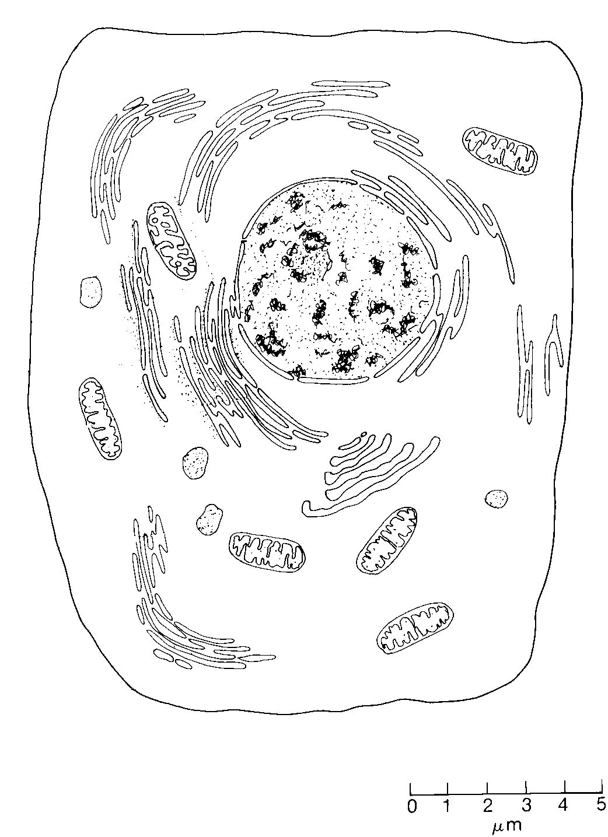
cytoplazma – např. ALT, LD, cAST (30 % AST)

mitochondrie – např. GMD, mAST (70 % AST)

Golgiho komplex, endoplazmatické retikulum (CHS, AMS)

lyzozom (ACP)

buněčná membrána (GGT, ALP)

Hlavní diagnostické enzymy jaterní buňky jsou lokalizovány v různých oblastech hepatocytu. ALT a cytoplazmatický izoenzym AST se nachází v cytoplazmě. Při membránovém poškození (např. virovém, nebo chemickou látkou) jsou tyto enzymy uvolněny a dostávají se do sinusoidu. Důsledkem je zvýšení hladiny v plazmě. Mitochondriální AST je primárně uvolněna při poškození mitochondrií, např. při působení alkoholu. ALP a GGT se nachází na kanalikulárním povrchu hepatocytů a uvolňují se zejména při cholestáze v důsledku působení žlučových kyselin na membránu. GGT se nachází rovněž v mikrosomech, kde je indukována některými léky. Podávání těchto léků pak zvyšuje hladinu GGT v plazmě.

Využití enzymů v klinické diagnostice
V klinické diagnostice je stanovení enzymů požadováno z důvodu:
- detekce poškození určité tkáně,
- identifikace počátku poškození tkáně,
- stanovení rozsahu poškození,
- odhad závažnosti poškození buněk,
- diagnózy základních onemocnění,
- diferenciální diagnózy onemocnění v rámci poškozeného orgánu.

Tkáňová distribuce diagnosticky významných enzymů
Poškozená tkáň může být diagnosticky nepřímo lokalizována buď ze stanovení aktivity tkáňově specifických enzymů, nebo izoenzymů v krvi. Tkáňově specifické enzymy se vyskytují přednostně v určité tkáni nebo mají v dané tkáni vysokou aktivitu. Příklady tkáňově specifických enzymů jsou uvedeny v následující tabulce.

Orgán | AST | ALT | LD | LD₁ | CK | GGT⁺ | ALP | ACP | AMS | LPS | CHS
Játra | x | xx | x |  |  | xxx | x |  |  |  | xxx
Myokard | x | x | x | xx | xx
Sval | x | x | x |  | xx
Žlučovod |  |  |  |  |  |  | xx
Ledviny | x |  | x | x |  | x | x
Kosti |  |  |  |  |  |  | xx | x
Erytrocyty* | x |  | x | x |  |  |  | xx
Prostata |  |  |  |  |  |  |  | xxx
Pankreas | x |  |  |  |  | xx |  |  | xx | xxx
Parotis |  |  |  |  |  |  |  |  | xx
* v erytrocytech 100krát více LD než v plazmě
⁺ nízká orgánová specifičnost, snadno indukovatelný

Exprese izoenzymů je většinou pro každou tkáni určena geneticky. Proto stanovení izoenzymů v krvi umožňuje identifikovat poškozenou tkáň, z které pocházejí (např. pankreatická lipáza,
CK-MB, LD₁).

Klinicky významné enzymy
  - Příčiny zvýšené aktivity v séru
AST aspartátaminotransferáza infarkt myokardu;
hepatopatie;
krevní choroby; svalová poškození
ALT alaninaminotransferáza hepatopatie;
srdeční onemocnění;
poměr AST / ALT > 1 alkoholické jaterní choroby, infarkt myokardu
AST / ALT < 1 virová hepatitida
LD laktátdehydrogenáza LD_{1,2} – infarkt myokardu, hemolytické anemie; LD₃ – plicní embolie; LD_{4,5} – hepatopatie, nemoci kosterního svalstva
HBD hydroxybutyrátdehydrogenáza aktivita podjednotek H (LD_{1,2}), infarkt myokardu
GGT gama-glutamyltransferáza hepatopatie (zánět, alkohol, léky); test chronické konzumace alkoholu; cholestáza
ALP alkalická fosfatáza jaterní izoenzym – nemoci žlučových cest;
kostní izoenzym – nemoci kostí (Pagetova horoba, rachitis, nádory), fyziologicky zvýšen v období růstu
ACP kyselá fosfatáza prostatický izoenzym – tumory prostaty;
kostní izoenzym – metastázy tumorů do kostí,
marker osteoporózy
CK kreatinkináza CK-MB – především infarkt myokardu; ale též při regeneraci kosterních svalů, chronických svalových onemocnění a akutním renálním selhání;
CK-MM – nemoci kosterního svalstva, intramuskulární injekce, tělesná aktivita
AMS amyláza (M_{r} ~ 50 000) pankreatický izoenzym – akutní pankreatitida; slinný izoenzym – parotitida
LPS lipáza akutní pankreatitida;
akutní zvrat chronické pankreatitidy
PSA prostatický specifický antigen karcinom prostaty
  - Příčiny snížené aktivity v séru
CHE cholinesteráza chronické hepatopatie,
alkoholicko-toxická hepatitida (intoxikace organofosfáty); ukazatel jaterní proteosyntézy

Enzymy jako léčiva
Enzymy mohou být využívány také jako léčiva. Nedostatek trávicích enzymů v tenkém střevě může být nahrazen preparáty na bázi extraktů z vepřového pankreatu, které obsahují lipázu, trypsin a amylázu. Léková forma musí být taková, aby chránila účinnou látku před rozkladem v kyselém prostředí žaludku (denaturace) a umožnila její postupné uvolnění až v alkalickém prostředí duodena. Dalším příkladem je využití enzymů streptokinázy a urokinázy jako fibrinolytik. Tyto enzymy po aplikaci intravenózně (příp. intraarteriálně) mají fibrinolytický účinek, tj. rozpouštějí krevní sraženiny v cévách.
Pacienti s laktózovou intolerancí mohou využívat laktázu ve formě tobolek, pokud sní jídlo s obsahem laktózy.

